KHỞI NGUỒN NHỮNG CÔNG TRÌNH NGHIÊN CỨU GIÁ TRỊ: TRƯỜNG ĐẠI HỌC TÂY ĐÔ TỔ CHỨC ĐÁNH GIÁ ĐỀ CƯƠNG NGHIÊN CỨU SINH NGÀNH QUẢN TRỊ KINH DOANH
Ngày 04/7/2026 vừa qua, Trường Đại học Tây Đô tổ chức Hội đồng đánh giá báo cáo đề cương nghiên cứu sinh ngành Quản trị kinh doanh. Đây là dấu mốc quan trọng trong quá trình đào tạo trình độ tiến sĩ, góp phần định hướng các công trình nghiên cứu theo hướng khoa học, đổi mới sáng tạo và gắn kết chặt chẽ với thực tiễn quản trị trong bối cảnh phát triển kinh tế - xã hội.
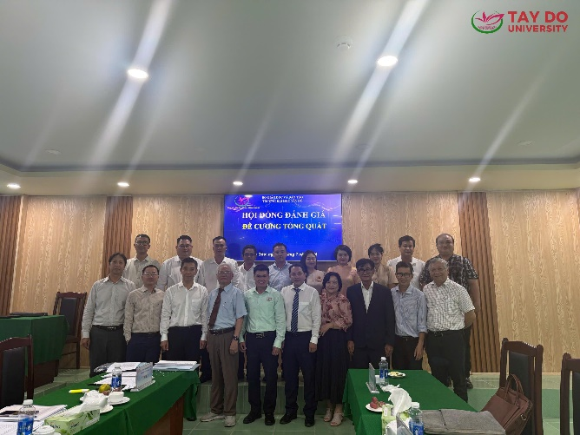
Ảnh lưu niệm Hội đồng đánh giá báo cáo đề cương nghiên cứu sinh ngành Quản trị kinh doanh
Tham dự Hội đồng có các giáo sư, phó giáo sư, tiến sĩ có nhiều kinh nghiệm trong lĩnh vực quản trị kinh doanh. Với tinh thần làm việc nghiêm túc, khách quan và trách nhiệm, Hội đồng đã lắng nghe phần trình bày của từng nghiên cứu sinh, đồng thời trao đổi, phản biện và đóng góp nhiều ý kiến chuyên môn sâu về mục tiêu nghiên cứu, phương pháp tiếp cận, cơ sở lý luận, tính mới cũng như khả năng ứng dụng của từng đề tài.
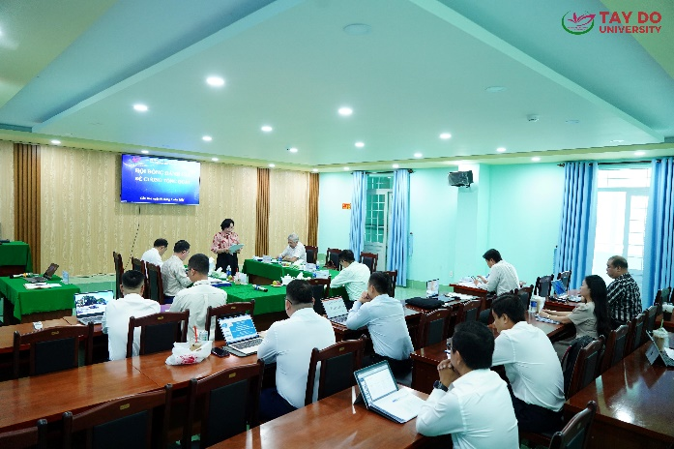
Hội đồng đánh giá báo cáo đề cương nghiên cứu sinh ngành Quản trị kinh doanh
Những trao đổi học thuật diễn ra sôi nổi, cởi mở nhưng chặt chẽ, tạo điều kiện để các nghiên cứu sinh nhìn nhận vấn đề dưới nhiều góc độ, tiếp thu các ý kiến phản biện khoa học và tiếp tục hoàn thiện đề cương nghiên cứu. Mỗi góp ý của Hội đồng không chỉ giúp nâng cao chất lượng học thuật của luận án mà còn định hướng nghiên cứu sinh phát triển tư duy nghiên cứu độc lập, khả năng phân tích và giải quyết những vấn đề đặt ra từ thực tiễn quản trị doanh nghiệp.
Đối với nghiên cứu sinh, báo cáo và bảo vệ đề cương không chỉ là yêu cầu bắt buộc trong chương trình đào tạo mà còn là bước khởi đầu quan trọng, quyết định hướng đi của toàn bộ quá trình thực hiện luận án tiến sĩ. Một đề cương được xây dựng bài bản, có tính khoa học và tính khả thi sẽ là nền tảng để hình thành những công trình nghiên cứu có giá trị, đóng góp thiết thực cho sự phát triển của lĩnh vực quản trị kinh doanh cũng như đáp ứng yêu cầu đổi mới và hội nhập.
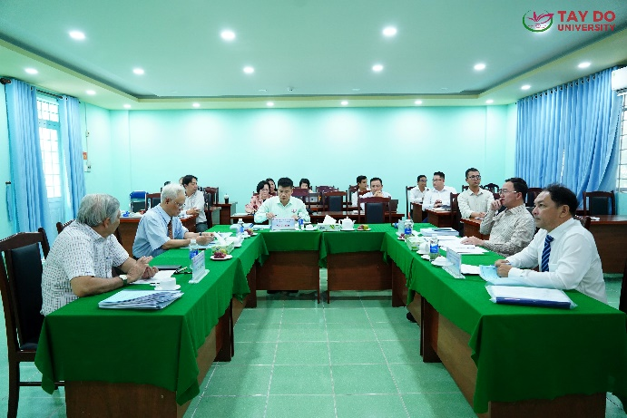
Hội đồng đánh giá báo cáo đề cương nghiên cứu sinh ngành Quản trị kinh doanh
Việc tổ chức Hội đồng đánh giá báo cáo đề cương nghiên cứu sinh tiếp tục khẳng định sự đầu tư nghiêm túc của Trường Đại học Tây Đô trong công tác đào tạo sau đại học, lấy chất lượng đào tạo và nghiên cứu khoa học làm trọng tâm phát triển. Thông qua quy trình đánh giá khoa học, khách quan và chặt chẽ, Nhà trường không ngừng nâng cao chất lượng đào tạo tiến sĩ, góp phần đào tạo đội ngũ nhân lực trình độ cao, có năng lực nghiên cứu, tư duy đổi mới và khả năng tạo ra những giá trị khoa học phục vụ cộng đồng, doanh nghiệp và sự phát triển bền vững của đất nước.
Một số hình ảnh Hội đồng đánh giá báo cáo đề cương nghiên cứu sinh ngành Quản trị kinh doanh:
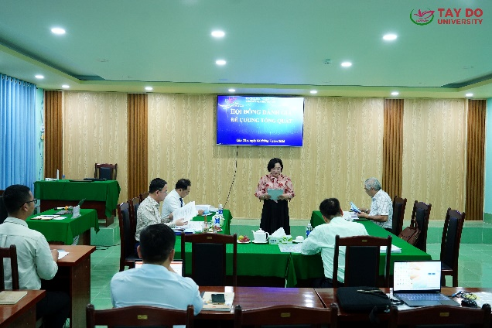
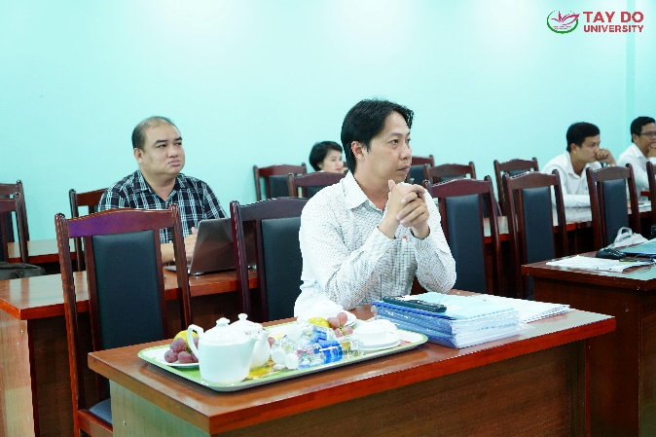
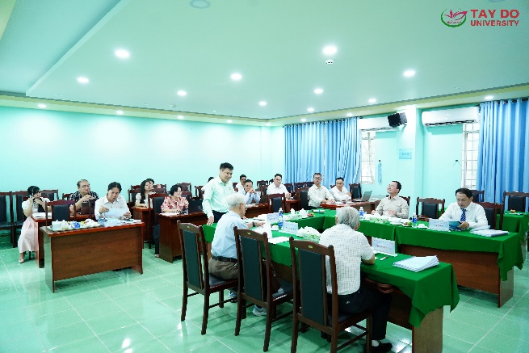
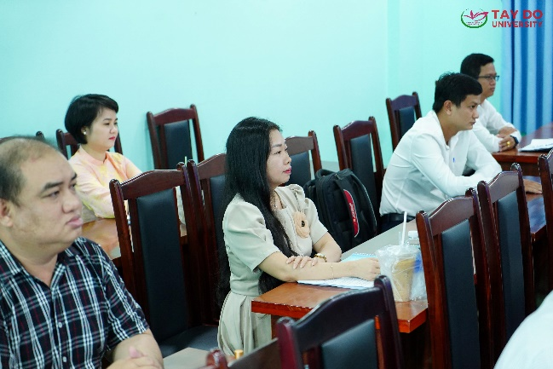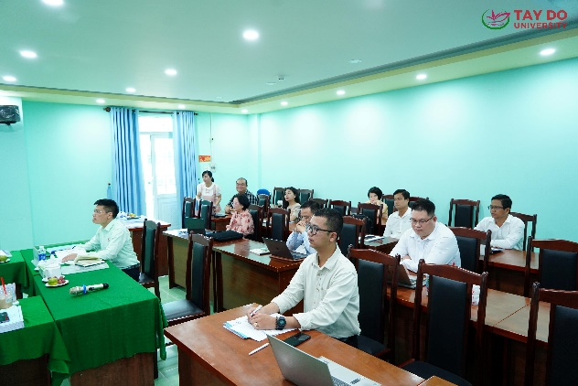
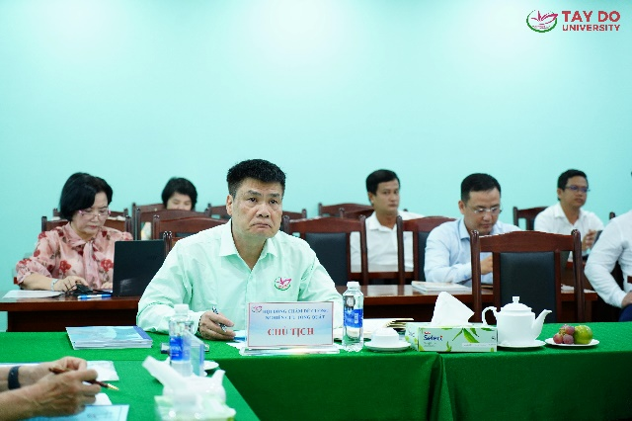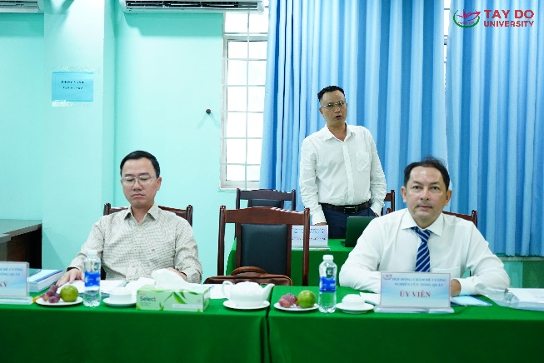

Tin bài: Thảo Ly
DUYỆT CỦA PHÒNG TS&TT

